TENDER DOCUMENT:-

Lot 4280 & Lot 4299,
Jalan Ru, Ampang, Kuala Lumpur

This consists of the following sections:

Sections:-
- Particulars of Property
- Tender Rules
- Tender Form (1 copy – 4 pages)
- Draft Sale and Purchase Agreement

NOTE:

- This document is merely for the purpose of providing basic information. The Vendor and/or Savills accept no responsibility for the accuracy of the information contained in this Tender Document or information given. All prospective tenderers should conduct and shall be deemed to have conducted their own independent investigations and assessment of the property and information contained herein.

- The Vendor and/or Savills reserve the right to withdraw at any time the Property from the proposed sale by tender without assigning any reason.

- There is no charge for the Tender Document.

- The Tender Closing Date is 1.12.2026 at 5 pm.

- For enquiries, please call Exclusive Marketing Agent:-

SAVILLS (MALAYSIA) SDN BHD (199501004315)
Level 6, Corporate Tower 9, Pavilion Damansara Heights,
No. 3, Jalan Damanlela, Bukit Damansara, 50490 Kuala Lumpur, Malaysia.

Kevin Goh (E 3057)  +6012-211 0828  kevin.goh@savills.com.my | Roseline Tsen (PV 2803)  +6019-2200 858  roseline.tsen@savills.com.my

Tel. : 603 8691 8888

SECTION 1: PARTICULARS OF PROPERTY

Sekcja 1: Szczegóły dotyczące nieruchomości

Działki 4280 i 4299 przy Jalan Ru w Desa Pahlawan, Ampang w Kuala Lumpur to atrakcyjne działki budowlane o łącznej powierzchni około 16 500 stóp kwadratowych (ok. 1500 m²). Położone tuż przy Jalan Ampang w Kuala Lumpur, znajdują się wśród istniejących domów parterowych, w których mieszkają głównie pracownicy ambasad różnych krajów zlokalizowanych w okolicy Ampang Hilir.

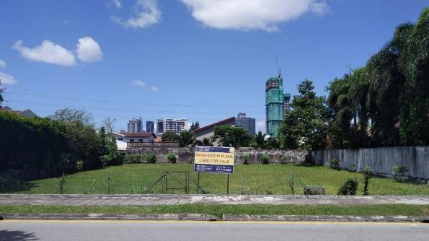

Przedmiotowa nieruchomość : działka 4280 i działka 4299, Jalan Ru, Desa Pahlawan, Ampang, Kuala Lumpur

Krótkie informacje o nieruchomości

Opis : Nieruchomość jest gruntem mieszkaniowym na wolnym rynku, składającym się z 2 sąsiadujących ze sobą działek, nr 4280 i nr 4299. Znajduje się wzdłuż Jalan Ru, wśród bungalowów różnych rezydencji ambasadorskich i osiedli mieszkaniowych dla ekspatriantów.

Strona

Powierzchnia działki wynosi 1477,054 metrów kwadratowych (działka 4280) i 55,895 metrów kwadratowych (działka 4299). Łączna powierzchnia działek wynosi 1532,949 metrów kwadratowych (ok. 16 500,52 stóp kwadratowych).

Teren jest na ogół płaski i leży mniej więcej na tym samym poziomie co droga dojazdowa.

Lokalizacja : Nieruchomość znajduje się przy ulicy Jalan Ru, drodze drugorzędnej łączącej Jalan Ampang i Jalan Ampang Hilir. Znajduje się na wschód od centrum miasta.

Strefa : Mieszkaniowa

Dostępność : Do obiektu można dojechać ulicami Jalan Ampang i Jalan Ampang Hilir. Obiekt jest również połączony z dwiema głównymi autostradami: MRR2 i AKLEH.

Okolica : Bezpośrednie otoczenie nieruchomości stanowią domy mieszkalne i przebudowane bungalowy komercyjne wzdłuż Jalan Ampang.

W pobliżu znajdują się specjalistyczne szpitale i centra handlowe, takie jak Gleneagles Hospital, KPJ Ampang Puteri Hospital, Tesco Ampang, Ampang Point, Galaxy Ampang Mall i Great Eastern Mall. W pobliżu znajdują się również nowe inwestycje, takie jak D'Rapport, M City i nowo wybudowany kampus Międzynarodowej Szkoły w Kuala Lumpur. W pobliżu znajdują się również inne udogodnienia, takie jak McDonald's, KFC i KK Mart. Na południe od obiektu znajduje się Taman Tasik Ampang Hilir.

Szczegóły tytułu

 | działka 4280 | działka 4299
Numer tytułu | GM 150 | GM 155
Numer partii: | Los 4280 | Los 4299
Miejscowość | 4th Mile Ampang Road | 4th Mile Ampang Road
Miasto | Podokręg Ampang | Podokręg Ampang
Dzielnica | Kuala Lumpur | Kuala Lumpur
Państwo | Terytorium Federalne Kuala Lumpur | Terytorium Federalne Kuala Lumpur
Tenuta | Grunt posiadany na własność | Grunt posiadany na własność
Tytuł Powierzchnia działki | 1 477,054 metrów kwadratowych  (15 898,876 stóp kwadratowych) | 55,895 metrów kwadratowych  (601,648 stóp kwadratowych)
Roczny czynsz | 488,00 RM | 30,00 RM
Kategoria użytkowania gruntów | budowlany | budowlany
stopień zabudowy działek | brak | brak

APPENDIX A

Location & Site Plan

PLAN LOKALIZACJI
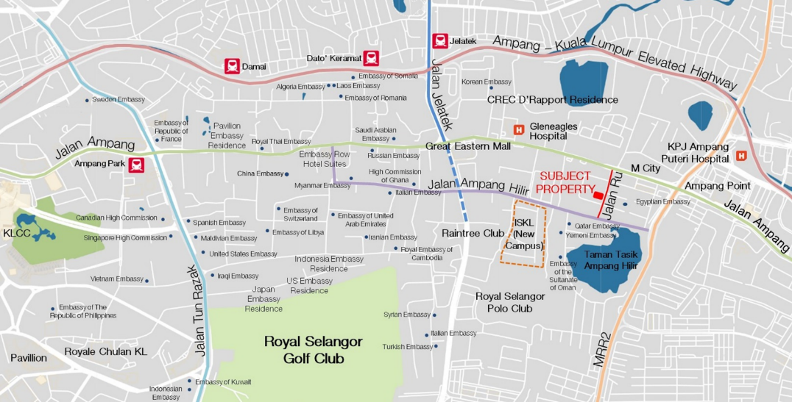

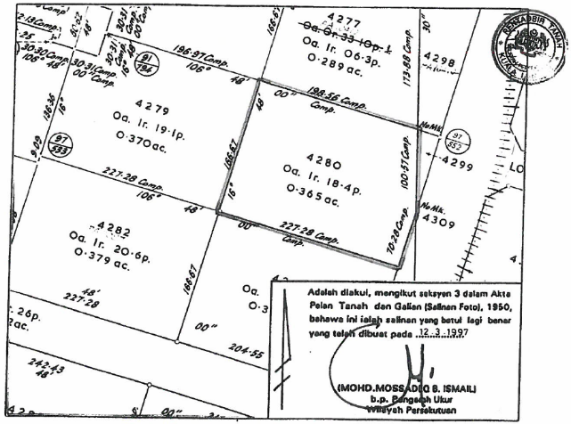

PLAN DZIAŁKI – DZIAŁKA 4280

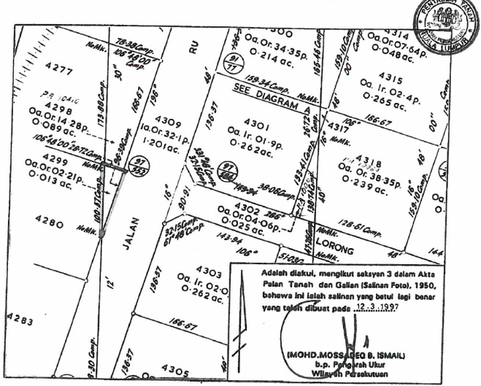

PLAN DZIAŁKI – DZIAŁKA 4299

APPENDIX B

Photographs

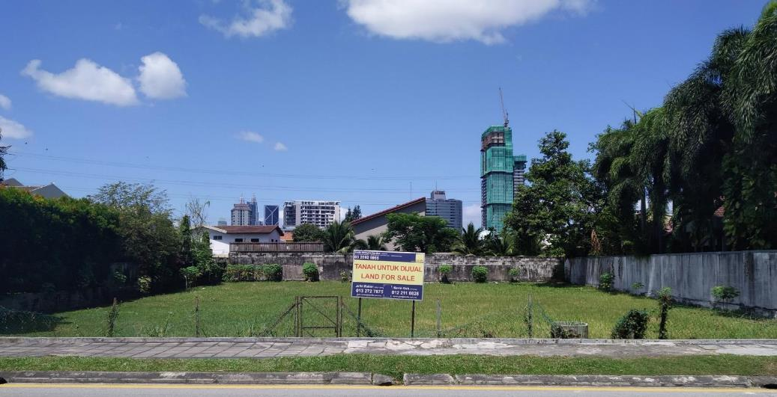

WIDOK OGÓLNY TERENU WZDŁUŻ JALAN RU

WIDOK Z LOTU PTAKA NA TEREN WZDŁUŻ DROGĘ JALAN RU

WIDOK Z BOKU KRAJU W KIERUNKU JALAN AMPANG

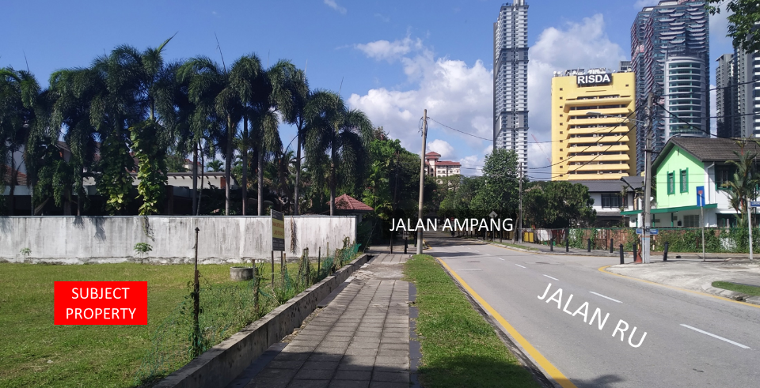

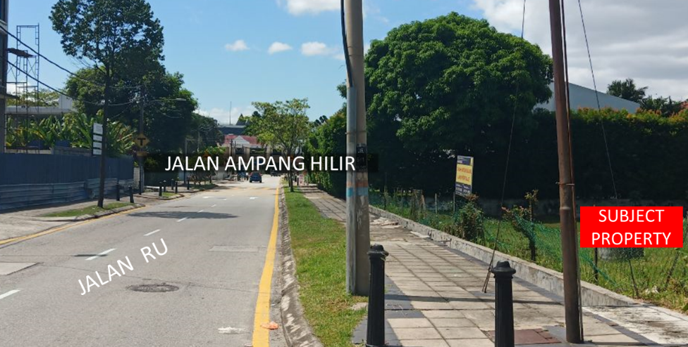
WIDOK Z BOKU KRAJU W KIERUNKU JALAN AMPANG HILIR

APPENDIX C

Copies of Land Titles

TYTUŁ DZIAŁKI – DZIAŁKA 4280
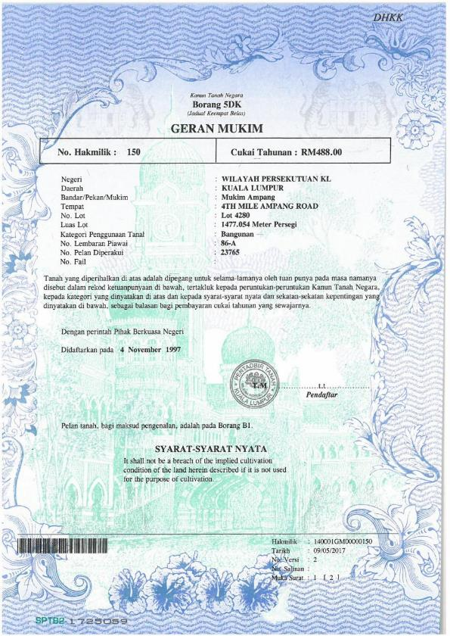

TYTUŁ DZIAŁKI – DZIAŁKA 4280
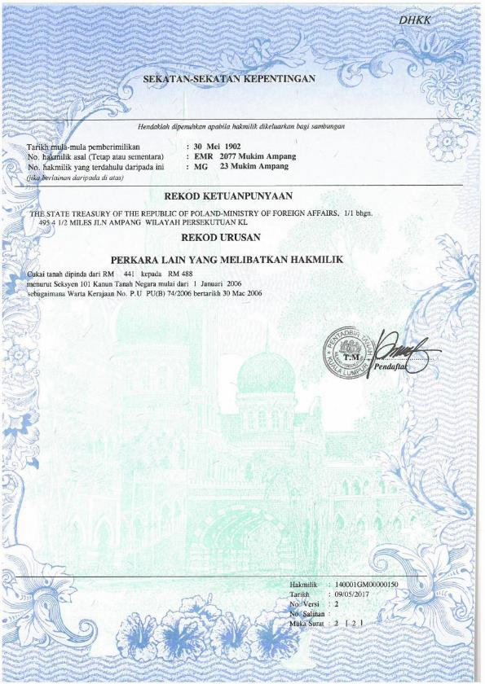

TYTUŁ DZIAŁKI – DZIAŁKA 4280
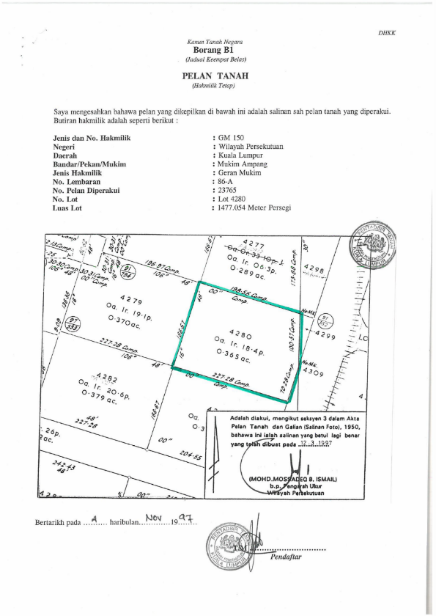

TYTUŁ DZIAŁKI – DZIAŁKA 4299

TYTUŁ DZIAŁKI – DZIAŁKA 4299

TYTUŁ DZIAŁKI – DZIAŁKA 4299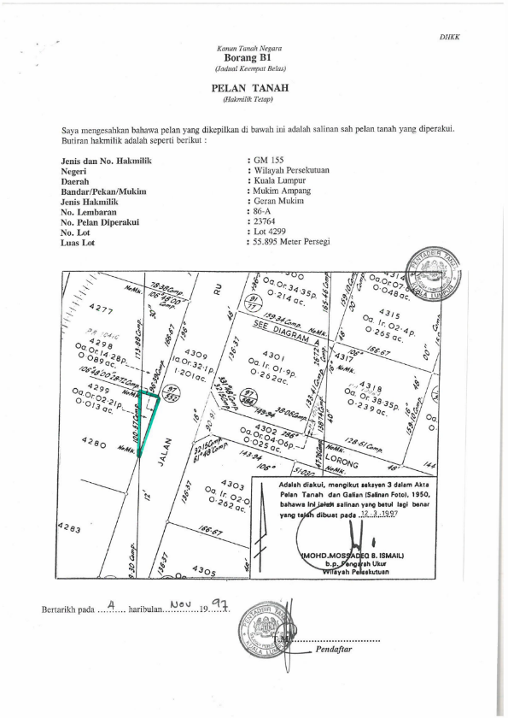

APPENDIX D

Quit Rent & Assessment – Exemption Letter

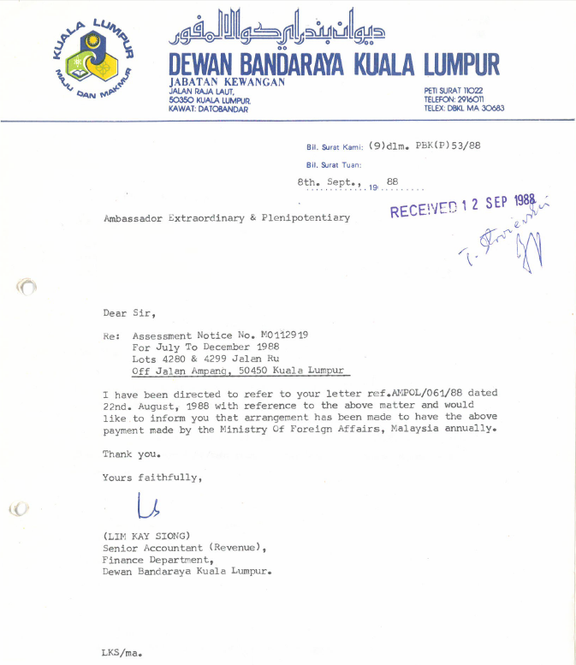
PISMO ZWOLNIENIA Z OPŁATY CZYNSZU I OCENY

APPENDIX D

Quit Rent & Assessment

SECTION 2

Tender Rules

AMBASADA RZECZYPOSPOLITEJ POLSKIEJ W KUALA LUMPUR

REGULAMIN PRZETARGU
Sprzedaż nieruchomości znanej jako działka 4280 i działka 4299, 4th Mile Ampang Road, Ampang District, Kuala Lumpur, Wilayah Persekutuan KL, GM150 i GM155

- Postanowienia ogólne

§ 1
Przedmiot przetargu
- Przedmiotem przetargu jest nieruchomość położona przy Jalan Ru (4th Mile Ampang Road ), Desa Pahlawan, Ampang, Kuala Lumpur, Wilayah Persekutuan Kuala Lumpur, Malezja, o łącznej powierzchni 1 532,949 m kw . (z czego działka 4280 ma powierzchnię 1 477,054 m kw., a działka 4299 ma powierzchnię 55,895 m kw .), zarejestrowana w księdze wieczystej pod następującymi numerami: (a) 140001GM00000150 (działka 4280) i (b) 140001GM00000155 (działka 4299), (zwana dalej „ Nieruchomością”) wraz ze wszystkimi prawami, składnikami i powiązaniami prawnymi, o ile stanowią one własność Sprzedawcy.
(2) Właścicielem i Sprzedawcą jest Skarb Państwa Rzeczypospolitej Polskiej (zwany dalej „Sprzedawcą”).(3) Opis Nieruchomości znajduje się w Dokumencie Przetargowym, którego częścią jest ten Regulamin Przetargu.
§ 2
Rodzaj i podstawa przetargu
Sprzedaż Nieruchomości następuje w drodze nieograniczonego przetargu pisemnego, zgodnie z zasadami określonymi w niniejszym regulaminie.

II. Procedura oferentów

§ 3
Ten Wadium
- Warunkiem udziału w przetargu jest wniesienie Wadium w wysokości 182 000,00 RM (sto osiemdziesiąt -dwa tysiące ringgitów malezyjskich), określonego przez organizatora jako 2% Ceny Wywoławczej Nieruchomości. Wadium należy wnieść w formie weksla bankowego wystawionego na rzecz Savills (Malaysia) Sdn Bhd.
(2) Wadium przepada w następujących przypadkach, jeżeli uczestnik przetargu, którego oferta zostanie przyjęta:
(a) uchyli się od zawarcia umowy zgodnie z warunkami projektu Umowy Sprzedaży stanowiącego załącznik do Dokumentu Przetargowego;
(b), nie dokona pełnej zapłaty za Nieruchomość w wyznaczonym terminie.
(3) Zwrotu Wadium bez odsetek należy dokonać niezwłocznie po odwołaniu lub zamknięciu przetargu, nie później jednak niż w terminie 3 dni od wystąpienia któregokolwiek z następujących zdarzeń:
- unieważnienia przetargu ;
- zamknięcia przetargu;
- odwołania przetargu;
- zakończenia przetargu wynikiem negatywnym;
(4) Wpłata Wadium dokonana przez uczestnika przetargu, który wygrał przetarg, zostanie zaliczona na poczet ceny nabycia Nieruchomości.
(5) Każdy weksel bankowy musi zostać wystawiony przez licencjonowany bank w Malezji, opatrzony klauzulą ​​„A/C Payee Only” oraz wystawiony na rzecz Savills. Przekazując weksel, oferent zobowiązuje się nie wstrzymywać jego realizacji.
(6) Po wyłonieniu Zwycięskiego Oferenta firma Savills może zrealizować weksel bankowy wniesiony przez Zwycięskiego Oferenta i zabezpieczyć środki na rzecz mocodawcy bez konieczności uzyskiwania dodatkowej zgody Zwycięskiego Oferenta.
(7) Zgodnie z Umową Sprzedaży Zadatek należy wpłacić przed podpisaniem umowy. W związku z tym, w terminie 7 dni od zaksięgowania środków z weksla bankowego Zwycięskiego Oferenta, Savills przekaże pełną kwotę wadium – bez żadnych potrąceń – podmiotowi wskazanemu w projekcie Umowy Sprzedaży, zgodnie z którą Wadium będzie zwane Zadatkiem i zaliczone na poczet depozytu umownego.
(8) Weksle bankowe wniesione przez oferentów, których oferty nie zostały wybrane, nie będą realizowane. Zostaną one zwrócone tym oferentom w niezmienionej formie, zgodnie z ust. (3).
(9) Wadium do oferty złożonej wspólnie przez Oferentów złoży którakolwiek ze stron.
(10) Organizator przetargu, będący instytucją zagraniczną, zwraca lub rozlicza Wadium bez odsetek.

§ 4
Forma i treść oferty
- Wszystkie oferty muszą być złożone w formie pisemnej (wyłącznie w formie papierowej), w języku angielskim, w zapieczętowanej kopercie. Koperta powinna zawierać pełną nazwę firmy Oferenta oraz być zatytułowana:
„Dokument przetargowy – Lot 4280 & Lot 4299 Jalan Ru, Ampang, Kuala Lumpur”
Koperta nie może zawierać żadnych dodatkowych informacji ani dodatków.
- Każda oferta złożona w zapieczętowanej kopercie musi zawierać następujące informacje:
- Tożsamość Oferenta :
- w przypadku osób fizycznych – imię i nazwisko, dokładny adres zamieszkania lub stałego miejsca pobytu, numer telefonu i faksu, adres poczty elektronicznej;
- w przypadku osób prawnych lub podmiotów prawa handlowego – pełną nazwę firmy, dane wszystkich upoważnionych przedstawicieli wraz z imieniem i nazwiskiem, dokładny adres siedziby (ulica), aktualny) wydruk/odpis z rejestru, w którym wpisana jest osoba prawna;
- w przypadku przynależności Oferentów do grupy lub holdingu – pełny opis wraz z adresem siedziby głównej;- dla wspólnoty Oferentów wskazanie, że taka wspólnota istnieje, z podaniem tych samych danych wymienionych powyżej dla każdego członka wspólnoty;
- Sprecyzowanie Nieruchomości, do której odnosi się oferta ;
- wskazanie oferowanej ceny zakupu w ringgitach malezyjskich; cena powinna być podana bez kosztów rejestracji, innych kosztów związanych z zakupem, a także wszelkich podatków związanych z nabyciem Nieruchomości ; oferowana cena zakupu nie może być niższa niż Cena Wywoławcza , o której mowa w § 5.
- Podpisane przez Oferenta oświadczenie, że zapoznał się z Regulaminem Przetargu wraz z załącznikami, akceptuje zawarte w nim postanowienia bez zastrzeżeń i zobowiązuje się niezwłocznie po przyjęciu jego oferty kupna Nieruchomości do zawarcia umowy sprzedaży zgodnie z warunkami projektu umowy sprzedaży, stanowiącego załącznik do Dokumentu Przetargowego po oferowanej cenie kupna;
- datę oferty ;
- podpis(y) osobisty(e) Oferenta(ów); w przypadku osób prawnych podpis(y) osobisty(e) przedstawiciela(i) w liczbie wymaganej dla pełnomocnictwa ;
- w przypadku oferty składanej przez osobę upoważnioną przez Oferenta , jej pełną tożsamość w zakresie wskazanym w pkt a), a także oryginał pełnomocnictwa albo uwierzytelnioną kopię pełnomocnictwa osoby upoważnionej do reprezentacji Oferenta ;
- dowód wniesienia wadium w formie weksla bankowego na kwotę 182 000,00 RM (słownie: sto osiemdziesiąt dwa tysiące malezyjskich ringgitów) (”Wadium” );
- dokładne i kompletne informacje odnośnie danych Oferenta, na które zostanie zwrócony weksel bankowy;
- kopię dokumentu stwierdzającego tożsamość Oferenta, a w przypadku składania oferty przez przedstawiciela Oferenta również kopię dokumentu stwierdzającego tożsamość przedstawiciela.
(3) Poszczególne strony oferty oraz wszelkie załączniki muszą być ze sobą trwale i nierozerwalnie połączone.
(4) Oferty mogą dotyczyć wyłącznie całej Nieruchomości, na którą składają się dwa tytuły własności. Oferty częściowe lub wariantowe nie są dopuszczalne.
(5) Oferty niekompletne nie będą rozpatrywane.

§ 5
Cena Wywoławcza

Cena Wywoławcza Nieruchomości przy Jalan Ru, (4th Mile Ampang Road), Desa Pahlawan, Ampang, Kuala Lumpur, Wilayah Persekutuan Kuala Lumpur, Malezja wynosi 9.100.000 RM (słownie: dziewięć milionów sto tysięcy ringgitów malezyjskich). Cena Wywoławcza jest minimalną ceną dla oferty składanej w przetargu, a oferta złożona poniżej tej ceny zostanie odrzucona.

§ 6
Termin składania ofert

(1) Oferty będą uwzględniane wyłącznie w przypadku ich otrzymania najpóźniej w dniu 1.12.2026 r . do godziny 17:00.
i dostarczenia do Savills (Malezja) Sdn Bhd, poziom 6, Corporate Tower 9, Pavilion Damansara Heights, nr 3, Jalan Damanlela, Bukit Damansara, 50490 Kuala Lumpur .

(2). Oferta złożona w terminie określonym w dokumentacji przetargowej nie może podlegać późniejszym zmianom lub uzupełnieniom, także w przypadku, gdy dokumenty wynikające z tych zmian lub uzupełnień również zostaną złożone w terminie określonym w dokumentacji przetargowej.

III. Postępowanie w sprawie wyboru ofert

§ 7
Data otwarcia

- Otwarcie, sprawdzenie i ocena ofert oraz wybór oferenta, który wygra przetarg, nastąpi
w dniu 2.12.2026 r. o godz. 12.30
w siedzibie Ambasady RP w Malezji, adres: No 10, Lorong Damai 9, 55000 Kuala Lumpur
przez Komisję Przetargową powołaną przez Dyrektora Generalnego Służby Zagranicznej Ministerstwa Spraw Zagranicznych RP.

- Otwarcie ofert następuje w obecności Oferentów albo ich przedstawicieli, którym udzielono pisemnego pełnomocnictwa. Obecny Oferent jest zobowiązany posiadać dokument potwierdzający jego tożsamość, a przedstawiciel Oferenta także dokument stwierdzający umocowanie do reprezentacji. Sprawdzenie i ocena ofert, jak również wybór Oferenta, którego oferta zostanie wybrana, odbywają się z wyłączeniem publiczności.
- Obecność lub nieobecność oferenta w dniu otwarcia ofert nie ma wpływu na wybór oferty.

§ 8
Kryteria sprawdzania i oceny ofert

  - Wszystkie oferty podlegają uprzedniej weryfikacji i ocenie pod kątem spełnienia kryteriów formalnych. Oferty niekompletne zostaną odrzucone bez konieczności dalszej weryfikacji ich treści.
  - Spośród ofert spełniających wszystkie kryteria dotyczące formy i terminu, Komisja Przetargowa wybiera najkorzystniejszą. Oferta zawierająca najwyższą cenę za nieruchomość zostanie wybrana jako najkorzystniejsza.
  - W przypadku stwierdzenia, że kilku oferentów zaoferowało ceny, których różnica nie przekracza 5%, Komisja Przetargowa kontynuuje przetarg poprzez licytację ustną. Do udziału w licytacji ustnej mogą przystąpić oferenci, których różnica w wysokości oferty nie przekracza 5% w stosunku do najwyższej oferty. Licytacja ustna odbywa się niezwłocznie po sprawdzeniu ofert, a w przypadku nieobecności Oferentów uprawnionych do udziału w licytacji, najpóźniej w następnym dniu roboczym, tj. w dniu 3.12.2026 r. o godz. 12.30, o czym zawiadamia się uczestników licytacji. Uczestnik licytacji zobowiązany jest posiadać dokument potwierdzający jego tożsamość. Kwotą początkową w dalszym toku przetargu, tj. licytacji ustnej, jest najwyższa oferta uzyskana w przetargu pisemnym, przy czym postąpienie nie może być mniejsze niż 1% Ceny Wywoławczej. Brak stawiennictwa Oferenta na licytacji ustnej jest traktowany jako jego rezygnacja z udziału w przetargu.
  - Komisja przetargowa ma prawo zakończyć postępowanie przetargowe bez wybrania zwycięskiej oferty.
  - Decyzje Komisji Przetargowej są wiążące dla wszystkich oferentów i nie podlegają zaskarżeniu na mocy prawa ani w żaden inny sposób.

§ 9
Kontynuacja po wybraniu oferty

  - Zwycięzca przetargu zostanie niezwłocznie poinformowany o wyborze jego oferty.
  - Wszyscy pozostali Oferenci zostaną natychmiast poinformowani po wybraniu zwycięzcy, a wniesione przez nich Wadia zostaną im zwrócone.
  - Bezpośrednio po wyborze oferty Sprzedawca podejmuje się przeprowadzenia ze zwycięskim Oferentem (dalej „Kupującym”) ostatecznych uzgodnień dotyczących szczegółów technicznych Umowy Sprzedaży Nieruchomości.
  - Sprzedawca zastrzega sobie następujące uprawnienia, aby bez konieczności podawania jakiejkolwiek przyczyny i bez ponoszenia jakiejkolwiek odpowiedzialności:
(i) odwołać Przetarg albo zmienić jego warunki lub ogłoszenie o przetargu do upływu terminu składania Ofert;
(ii) zamknąć Przetarg bez wybrania którejkolwiek z Ofert, nawet jeśli spełniają one wymogi formalne; albo
(iii) żądać unieważnienia umowy zawartej w drodze przetargu.

IV. Umowa sprzedaży i kupna
§ 10
Data zawarcia umowy sprzedaży

Umowa sprzedaży zgodnie z warunkami projektu umowy sprzedaży, stanowiącego załącznik do Dokumentu Przetargowego, powinna zostać zawarta najpóźniej w terminie wyznaczonym przez Sprzedawcę. W razie niedotrzymania powyższego Sprzedawca ma prawo według własnego uznania cofnąć akceptację, a w takiej sytuacji Sprzedawca ma prawo zatrzymać Wadium w wysokości RM 182,000 (sto osiemdziesiąt dwa tysiące ringgitów malezyjskich), po czym Savills (Malaysia) Sdn Bhd przekaże 182,000 RM (sto osiemdziesiąt dwa tysiące ringgitów malezyjskich) na rzecz Sprzedawcy, lub, w przypadku gdy wadium zostało już wypłacone zgodnie z § 3 ust. (7), podmiot dysponujący wadium przekaże je na rzecz Sprzedawcy, a zwycięski Oferent nie będzie miał żadnych roszczeń jakiegokolwiek rodzaju wobec Sprzedawcy pod warunkiem, że ten przepis nie będzie naruszał innych praw lub środków zaradczych dostępnych dla Sprzedawcy zgodnie z prawem lub zwyczajem wobec zwycięskiego Oferenta.

§ 11
Przeprowadzenie procedury licytacji i sprzedaży

Sprzedawca korzysta z usług autoryzowanej kancelarii prawnej w zakresie sprzedaży Nieruchomości i przygotowań z nią związanych, w tym postępowań przetargowych: ABD. AZIZ CHEN & CO Advocates & Solicitors, W-11-20, Level 11, Menara Melawangi, , No. 18, Jalan Persiaran Barat, 46050 Petaling Jaya, Selangor.
Osoba kontaktowa:
Tan Soek Phee
Wszelką komunikację dotyczącą przetargu i sprzedaży należy kierować do Savills (Malaysia) Sdn Bhd, Level 6, Corporate Tower 9, Pavilion Damansara Heights, No. 3, Jalan Damanlela, Bukit Damansara, 50490 Kuala Lumpur. Dotyczy to również wszelkich pytań dotyczących przetargu itp., które należy kierować do Savills (Malaysia) Sdn Bhd, a nie do Ambasady RP w Kuala Lumpur.

Dane osób kontaktowych w Savills (Malaysia) Sdn Bhd znajdują się na stronie okładkowej Dokumentu Przetargowego.

§ 12
Inspekcja nieruchomości

Wizyty wizualne nieruchomości przy Jalan Ru (4th Mile Ampang Road), Desa Pahlawan, Ampang, Kuala Lumpur, Wilayah Persekutuan Kuala Lumpur, Malezja, są możliwe wyłącznie w ustalonym terminie. Osoby bez ustalonego terminu nie będą wpuszczane. Terminy wizyt można umówić wyłącznie za pośrednictwem Savills (Malaysia) Sdn Bhd, Level 6, Corporate Tower 9, Pavilion Damansara Heights, No. 3, Jalan Damanlela, Bukit Damansara, 50490 Kuala Lumpur. Podczas wizyt Oferentom, po wcześniejszym powiadomieniu, mogą towarzyszyć architekci, planiści i inne osoby wspierające Oferentów w przygotowaniu oferty i podjęciu decyzji.

§ 13
Brak zwrotu kosztów i wydatków

Oferentom nie przysługują żadne roszczenia o zwrot kosztów i wydatków jakiegokolwiek rodzaju poniesionych w związku z udziału w niniejszym postępowaniu przetargowym.

§ 14
Ochrona danych osobowych

Klauzula informacyjna dotycząca przetwarzania danych osobowych przez placówkę zagraniczną – Ambasadę Rzeczypospolitej Polskiej w Malezji z siedzibą w Kuala Lumpur
Niniejsza informacja zapewnia realizację obowiązków określonych w art. 13 i 14 rozporządzenia Parlamentu Europejskiego i Rady (UE) 2016/679 z dnia 27 kwietnia 2016 r. w sprawie ochrony osób fizycznych w związku z przetwarzaniem danych osobowych i w sprawie swobodnego przepływu takich danych oraz uchylenia dyrektywy 95/46/WE, zwanego dalej „RODO”.
1. Administratorem danych osobowych w rozumieniu art. 4 pkt 7 RODO jest Minister Spraw Zagranicznych z siedzibą w Warszawie przy al. J. Ch. Szucha 23, natomiast podmiotem wykonującym obowiązki administratora danych osobowych jest kierownik Ambasady Rzeczypospolitej Polskiej w Malezji z siedzibą pod adresem: No. 10, Lorong Damai 9, Off Jalan Damai, 55000 Kuala Lumpur, Malezja.
2. Dane kontaktowe Inspektora Ochrony Danych (IOD):
Adres siedziby: al. J. Ch. Szucha 23, 00-580 Warszawa, Polska
Adres e-mail: iod@msz.gov.pl
3. Dane osobowe będą przetwarzane na podstawie: art. 6 ust. 1 lit. c RODO – przetwarzanie danych osobowych osób reprezentujących Wykonawcę w celu zawarcia i realizacji Umowy; art. 6 ust. 1 lit. f RODO – prawnie uzasadniony interes Zamawiającego polegający na prawidłowej realizacji przedmiotu Umowy w odniesieniu do osób wyznaczonych do kontaktu, nadzoru, odbioru i realizacji Umowy; art. 6 ust. 1 lit. c RODO – przetwarzanie jest niezbędne do wypełnienia obowiązku prawnego ciążącego na administratorze w zakresie zapewnienia bezpieczeństwa placówki dyplomatycznej za granicą oraz weryfikacji, czy Wykonawca spełnił wymóg zatrudnienia osób na podstawie umowy o pracę lub objęcia ich ubezpieczeniem pracowniczym.
4. Zakres przetwarzanych danych obejmuje:
a) imię i nazwisko,
b) służbowy numer telefonu,
c) służbowy adres e-mail,
d) w przypadku osób wchodzących na teren placówki dyplomatycznej i poddawanych kontroli bezpieczeństwa – numer PESEL, a w przypadku jego braku: datę i miejsce urodzenia oraz rodzaj i numer dokumentu tożsamości.
5. Dane zostały przekazane placówce dyplomatycznej za granicą przez Wykonawcę.
6. Dane będą przetwarzane do czasu realizacji umowy sprzedaży, a następnie archiwizowane zgodnie z przepisami ustawy z dnia 14 lipca 1983 r. o narodowym zasobie archiwalnym i archiwach (Dz.U. z 2020 r. poz. 164, Dz.U. z 2025 r. poz. 1173) oraz przepisami obowiązującymi w Ministerstwie Spraw Zagranicznych i placówce dyplomatycznej, wydanymi na podstawie tej ustawy.
7. Dostęp do danych mają wyłącznie upoważnieni pracownicy Ambasady Rzeczypospolitej Polskiej w Malezji z siedzibą w Kuala Lumpur oraz Ministerstwa Spraw Zagranicznych.
8. Dane są chronione zgodnie z przepisami RODO. Dane mogą być udostępniane podmiotom trzecim oraz podmiotom uprawnionym do ich przetwarzania na mocy przepisów prawa. Odrębną kategorię odbiorców, którym mogą być udostępniane dane, stanowią podmioty, z którymi Ministerstwo Spraw Zagranicznych lub placówka dyplomatyczna zawarły umowę o świadczenie usług (np. usług informatycznych). Dane mogą być przekazywane właściwym organom państwowym odpowiedzialnym za bezpieczeństwo placówek dyplomatycznych za granicą. Przekazanie danych do państwa trzeciego lub organizacji międzynarodowej może nastąpić wyłącznie po spełnieniu warunków określonych w RODO.
9. Osoby, których dane dotyczą, mają prawo do kontroli przetwarzania swoich danych osobowych, zgodnie z art. 15–19 RODO, w szczególności prawo dostępu do swoich danych osobowych i ich sprostowania, prawo do usunięcia danych, prawo do ograniczenia przetwarzania oraz – w stosownych przypadkach – prawo wynikające z art. 21 (prawo do wniesienia sprzeciwu).
10. Dane osobowe nie będą przetwarzane w sposób zautomatyzowany, który mógłby wpływać na podejmowanie decyzji wywołujących skutki prawne lub w podobny sposób istotnie wpływających na przetwarzanie. Dane nie będą podlegały profilowaniu.
11. Osoba, której dane dotyczą, ma prawo wnieść skargę do organu nadzorczego pod adresem:
Prezes Urzędu Ochrony Danych Osobowych President of the Personal Data Protection Office
ul. Moniuszki 1A, 00-014 Warszawa, Polska 1A Moniuszki Street, 00-014 Warsaw, Poland

§ 15
Prawo właściwe

O ile powyżej nie postanowiono inaczej, regulamin przetargu podlega prawu Rzeczypospolitej Polskiej. Aby uniknąć nieporozumień, należy jednak zaznaczyć, że umowa sprzedaży i kupna Nieruchomości, będąca przedmiotem i celem przetargu, podlega wyłącznie malezyjskiemu prawu materialnemu.

CZĘŚĆ 1 FORMULARZA OFERTOWEGO

SECTION 3

TENDER FORM

Do :

Datuk Paul Khong ( Group dyrektor zarządzający)
Savills (Malaysia) Sdn Bhd
Poziom 6, Wieża Korporacyjna 9, Pawilon Damansara Heights
Nr 3, Jalan Damanlela, Bukit Damansara
50490 Kuala Lumpur

Szanowni Państwo,

Ja/My ………………….................................................................................................................................................. obecnie ……………………………………………………………………………. ……………………………………………niniejszym składam/składamy nieodwołalną ofertę zakupu nieruchomości przeznaczonej do sprzedaży zgodnie z opisem w Dokumencie Przetargowym za kwotę:-
Lot 4280 & Lot 4299 Jalan Ru, Ampang, Kuala Lumpur | Cena zakupu:  RM ……………………….…………………………………………………………… ….. ……  (Ringgit Malezja: .……………………………… ….. ………...………………  ……………………………………………………………………………...…..…...)
Cena oferowana powyżej nie obejmuje podatków, ani jakichkolwiek innych opłat lub kosztów przewidzianych przez prawo miejscowe w związku z nabyciem nieruchomości

W przypadku przyjęcia niniejszej oferty przez Sprzedawcę zgodnie z ww. warunkami i postanowieniami Dokumentu Przetargowego, Umowy Sprzedaży i Kupna, której treść została w pełni przeczytana i zrozumiana przeze mnie/nas, niniejszym zgadzam się/zgadzamy się być związanym/związanymi wszystkimi ww. warunkami Dokumentu Przetargowego i niniejszym zobowiązuję się do zapłaty Ceny Zakupu oraz przeprowadzenia i sfinalizowania zakupu nieruchomości zgodnie z warunkami Umowy Sprzedaży i Kupna zawartymi w Dokumencie Przetargowym i zostanie między nami wykonana.

Załączamy weksel bankowy nr ………………………………………… na kwotę 182 000,00 RM (sto osiemdziesiąt -dwa tysiące ringgitów malezyjskich), płatny na rzecz „ Savills (Malaysia) Sdn Bhd ” , tytułem Wadium (, zgodnie z postanowieniami Dokumentu Przetargowego.

Z datą ……………………………… dnia ……………………………… 2026 r.

Z poważaniem,

________________________
Autoryzowany podpis i pieczęć
Nazwa :……………………………….
Oznaczenie :……………………………….
Tel. :……………………………….
384
CZĘŚĆ 2 FORMULARZA OFERTOWEGO

Dane oferenta - *Do wypełnienia, jeśli ma to zastosowanie

I. * Indywidualny
W przypadku osób fizycznych prosimy o uzupełnienie poniższych informacji (patrz § 4 Sekcji 2 – Zasady przetargu):
A. | Nazwa | : | ………………………………………...
B. | Obywatelstwo | : | ………………………………………...
C. | Numer NRIC/Numer paszportu | : | ………………………………………...
D. | Adres | : | ………………………………………...
 |  |  | ………………………………………...
 |  |  | ………………………………………...
E. | Nr tel. | : | ………………………………………...
F. | Numer faksu. | : | ………………………………………...
G. | Tel. komórkowy | : | ………………………………………...
H. | Adres e-mail | : | ………………………………………...

II. * Spółka
W przypadku osób prawnych lub podmiotów gospodarczych prosimy o uzupełnienie poniższych danych o każdym upoważnionym przedstawicielu oraz o przedstawienie dowodu upoważnienia wszystkich przedstawicieli (patrz § 4 Sekcji 2 – Zasady przetargu):
A. | Nazwa | : | ………………………………………...
B. | Numer rejestrowy | : | ………………………………………...
C. | Upoważniony przedstawiciel | : | ………………………………………...
D. | Adres rejestrowy | : | ………………………………………...
 |  |  | ………………………………………...
 |  |  | ………………………………………...
E. | Nr tel. | : | ………………………………………...
F. | Numer faksu. | : | ………………………………………...
G. | Adres e-mail | : | ………………………………………...
H. | Adres firmy | : | ………………………………………...
 |  |  | ………………………………………...
 |  |  | ………………………………………...
384

II I. * Grupa inwestycyjna / Spółka holdingowa
W przypadku przynależności Oferentów do grupy lub podmiotu holdingowego prosimy o uzupełnienie poniższych informacji dla każdej osoby należącej do grupy lub wspólnoty oraz podanie wskazania lub dowodu przynależności do grupy (patrz § 4 Sekcji 2 – Zasady przetargu):

A. | Nazwa jednostki | : | ………………………………………...
B. | Opis podmiotu | : | ………………………………………...
 |  |  | ………………………………………...
 |  |  | ………………………………………...
 |  |  | ………………………………………...
C. | Numer rejestrowy | : | ………………………………………...
D. | Osoba kontaktowa/upoważniony przedstawiciel | : | ………………………………………...
E. | Adres rejestrowy | : | ………………………………………...
 |  |  | ………………………………………...
 |  |  | ………………………………………...
F. | Nr tel. | : | ………………………………………...
G. | Numer faksu. | : | ………………………………………...
H. | Adres e-mail | : | ………………………………………...
I. | Adres firmy | : | ………………………………………...
 |  |  | ………………………………………...
 |  |  | ………………………………………...

IV. Dane oferenta do zwrotu wadium
Wymagane w przypadku zwrotu Wadium wniesionego w formie weksla bankowego, jeżeli Oferent nie wygra przetargu (patrz § 4 Sekcji 2 – Zasady przetargu):
384
A. | Nazwa Oferenta | : | ………………………………………...
B. | adres | : | ………………………………………...
 |  | : | ………………………………………...

CZĘŚĆ 3 FORMULARZA OFERTOWEGO

Ja/My …………………………………………………………………………………………………………………………………. z ………………………………………………………………………………………………………………………………………………….
Niniejszym potwierdzamy, że zapoznaliśmy się ze wszystkimi dokumentami wchodzącymi w skład niniejszego Dokumentu Przetargowego i w pełni rozumiemy ich treść oraz akceptujemy określone w nich zasady.

Niniejszym potwierdzam/y, że posiadam/y pełne upoważnienie Spółki do złożenia niniejszej oferty i podpisania niniejszych dokumentów przetargowych w jej imieniu.

Ja/My niniejszym oświadczam/y, że zapoznałem/am się i akceptuję warunki zawarte w Klauzuli informacyjnej z art. 13 i 14 RODO (określone w całości w Dokumencie Przetargowym poniższym punkcie 2 – Regulamin Przetargu, § 14 Ochrona danych osobowych) w związku z przetwarzaniem danych osobowych.

…………………………………………...
Podpis

…………………………………………...
Data :

…………………………………………...
Podpis

…………………………………………...
Data :

…………………………………………...
Podpis

…………………………………………...
Data :
384
- Załączniki do formularza ofertowego

Załącznik 1 dowód wniesienia wadium w formie weksla bankowego
Załącznik 2 (w przypadku osób prawnych) Aktualny wyciąg z właściwego rejestru osób prawnych wraz z listą wszystkich członków zarządu uprawnionych do reprezentacji oraz sposobem reprezentacji
Załącznik 3 Kserokopia dokumentu tożsamości oferenta
Załącznik 4 Kserokopia dokumentu tożsamości pełnomocnika/przedstawiciela (jeżeli ofertę podpisuje pełnomocnik/przedstawiciel)
Załącznik 5 Pełnomocnictwo lub jego uwierzytelniona kopia (jeśli ofertę podpisuje pełnomocnik)

SECTION 4

DRAFT SALE AND PURCHASE AGREEMENT

(A SOFTCOPY CAN BE PROVIDED UPON REQUEST)

